徵求領用邏輯套件與電源供應器設備一批，資訊如下:
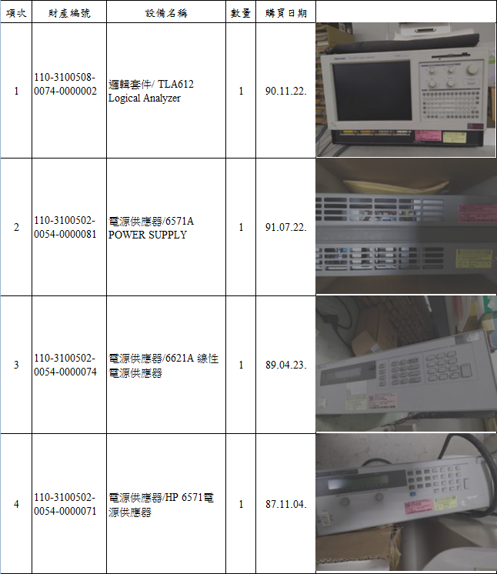

已逾使用年限(使用年限5年)，徵求領用，有需求單位請於110/07/20(星期二)前，電洽保物組曾聖彬(電話分機：7887)，若無領用，將逕行辦理報廢。

